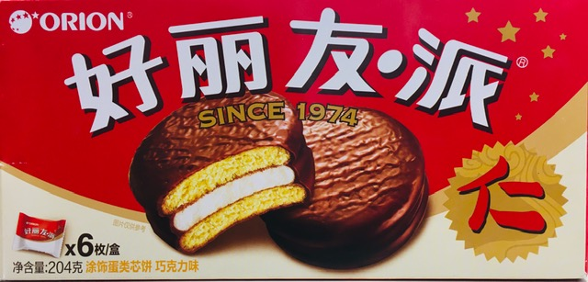
Élisam achète 9 boites de gâteaux au chocolat. Combien a-t-il de sachets en tout?

